Маңғыстау облысы, Ақтау қаласы 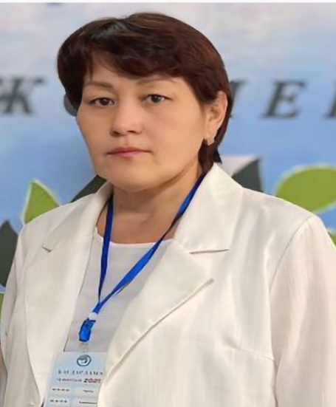

Мұнайлы ауданы

Танова Алия Исламовна

№ 4 жалпы білім беретін мектеп КММ-сі

Педагог – психолог сарапшы

**Әр бала бақытты, қуануға лайықты!**

Қазіргі таңда білім беру жүйесінің басты мақсаттарының бірі – балалардың бақытты, жайлы әрі денсаулығы мықты болып өсуін қамтамасыз ету. Бұл мәселе әр мектептің маңызды құндылықтарының бірі болуы тиіс. Әсіресе, мектепте ұйымдастырылатын жобалар мен іс-шаралар осы бағытта үлкен рөл атқарады. Осыған орай, мектепте психологтар тарапынан «Әр бала бақытты, қуануға лайықты!» атты ерекше жоба өткізілуде. Жоба аясында оқушылардың эмоционалды жай-күйін жақсарту, оларды шығармашылыққа, белсенділікке баулу, бақытты болу дағдыларын дамыту басты назарға алынды. Шараның мақсаты – балаларды өздерін толыққанды тұлға ретінде сезінуге мүмкіндік беру, олардың психоэмоционалды жағдайын жақсарту, әрі оларды қоғамға пайдалы, жауапты азаматтар етіп тәрбиелеу. Жоба барысында түрлі іс-шаралар өткізілуде. Балалар үшін қызықты ойындар, тренингтер, психологиялық жаттығулар ұйымдастырылып жатыр. Мектеп әкімшілігі, психологтар мен педагогтар және ата-аналар бірлесе отырып, оқушыларға өз эмоцияларын басқару, қарым-қатынас жасау дағдыларын дамытуға көмектесуде. Сонымен қатар, балалар өнер, музыка, шығармашылық тапсырмалар арқылы өздерін еркін және ішкі қуаныш пен бақытты сезінуге мүмкіндік алады. Жоба нәтижесінде оқушылар тек қуанышқа бөленіп қана қоймай, өздерінің жеке қасиеттерін, мықты жақтарын көруге және бағалауға үйренді. Олар бір-бірімен жақсы қарым-қатынас жасап, бір-бірінің қолдауымен өздерінің қорқыныштары мен күмәндерін жеңе білді. «Әр бала бақытты, қуануға лайықты!» жобасы мектеп ұжымының бірлескен жұмысының арқасында балалардың психоэмоционалды күйін жақсартуға үлкен септігін тигізеді деп ойлаймын. Осы арқылы балалардың өмірге деген көзқарасы өзгеріп, болашаққа деген сенімі артып, мектепте әр баланың бақытты, өзіне сенімді және белсенді азамат ретінде дамуына мүмкіндік туғызылды. Бұл жобаның өткізілуі – біздің қоғамда бақытты, қуанышты балалардың көп болуы үшін атқарылатын үлкен қадамдардың бірі. Сондықтан мұндай шараларды ұйымдастыруды әрі қарай жалғастыру маңызды. Әр баланың бақытты болуы – біздің ортақ мақсатымыз! Осы бағдарламаны шыңдау мақсатында өзімнің осы тақырыпта авторлық бағдарламаммен ұштастырып жұмысымды арықарай жалғастырамын деген ойдамын. Қысқаша авторлық бағдарламаның мақсаты мен міндеріне шолу жасап, таныстырайын.

“Әр бала бақытты, қуануға лайықты” авторлық бағдарламасы – баланың психологиялық саулығын нығайтуға, оның ішкі әлеуетін ашуға және өмірге деген позитивті көзқарасын қалыптастыруға бағытталған арнайы курс.

Бағдарлама эмоционалдық интеллектті дамытуға, қарым-қатынас дағдыларын жетілдіруге және балаға өмірлік қиындықтарды жеңуге көмектесетін тиімді психологиялық әдістер мен технологияларды қамтиды.

Бала тәрбиесінде оның психологиялық әл-ауқаты, өзін-өзі қабылдауы мен бағалауы маңызды орын алады. Қазіргі заманның ақпараттық және әлеуметтік ортадағы өзгерістері балалардың эмоционалдық тұрақтылығына, қарым-қатынас дағдыларына және өмірге деген көзқарасына әсер етеді. Өзін-өзі бағалауы төмен, сенімсіз, эмоцияларын дұрыс реттей алмайтын балалар көп жағдайда мектепте және отбасында қиындықтарға тап болады.

Қоғамның келешегі – бақытты бала десек, сол баланың жан тыныштығы мен ішкі әлеуетін ашу – баршамыздың міндетіміз. Бала бақытын басты құндылық еткен бұл бағдарлама – болашаққа нық қадам, мейірім мен сенімге толы сапардың бастамасы.